Беседа с детьми 1 мл группы
Тема: «Как себя вести в группе»
Цель: Воспитывать у детей правила поведения и общения в помещении детского сада (в группе, спальне, приемной). Развивать умение подчиняться правилам безопасности, желание беречь свое здоровье и здоровье окружающих.
Материал: сюжетная картина (в методкабинете, Губка БОБ- кукла (или медвежонок). Ход: 1. Приходит кукла- Губка Боб Квадратные Штаны в группу.
Обыграть ситуации:
*пока он «бежит» (а не идет) ударяется об угол стола;
*затем спотыкается об брошенную игрушку;
*захотел достать со шкафа предмет, залез на стул и упал;
*чуть не залез на окно, увидев там собачку (игрушку);
*когда, наконец его усадили на стул, он сидит и раскачивается.
С детьми обсудить все эти ситуации, (воспитатель объясняет детям, что Боб- мягкий, а если бы с детьми случилось такое, пришлось бы вызвать врача скорой помощи по тел. -03, объяснить Бобу, что он делал неправильно, почему себя так вести нельзя, а как правильно себя вести (озвучить ПРАВИЛА) и показать сюжетную картину.
2. Рассматривание сюжетной картины, где все дети заняты своим делом, никто не шумит, не бегает, не толкается, в группе порядок и т. д. Беседа по ней. Также рассказать(обсудить) детям о правилах поведения в спальне и приемной комнате.
Привести детей к мысли, что НАДО подчиняться правилам безопасности, т. к. это нужно для сохранения жизни и здоровья- своего и других людей!
*Разбросанные игрушки могут послужить причиной падения, ушиба.
Порядок в группе не только для чистоты, но и для безопасности!
*Нельзя залезать на подоконник, стол и шкафы.
Если не можешь достать, попроси воспитателя!
*Очень опасно бегать по группе, спальне и приемной: острые углы мебели могут стать причиной травмы, столкнувшись с другим ребенком можно получить сильный ушиб!
*Не бери мелкие игрушки в рот- ты можешь нечаянно проглотить их и подавиться!
*Раскачиваться на стуле нельзя! Потеряв равновесие, ты упадешь и ударишься!
*Во время игр с водой следи, чтобы вода не попала на пол.
Мокрый пол очень скользкий, поэтому опасен для тебя!
*Во время приема пищи не разговаривай, тщательно пережевывай пищу!
*Обувь всегда должна быть застегнутой и удобной, без длинных шнурков!
*Приносить в д/с жевательную резинку запрещено во избежание несчастных случаев!

Фотоотчет:
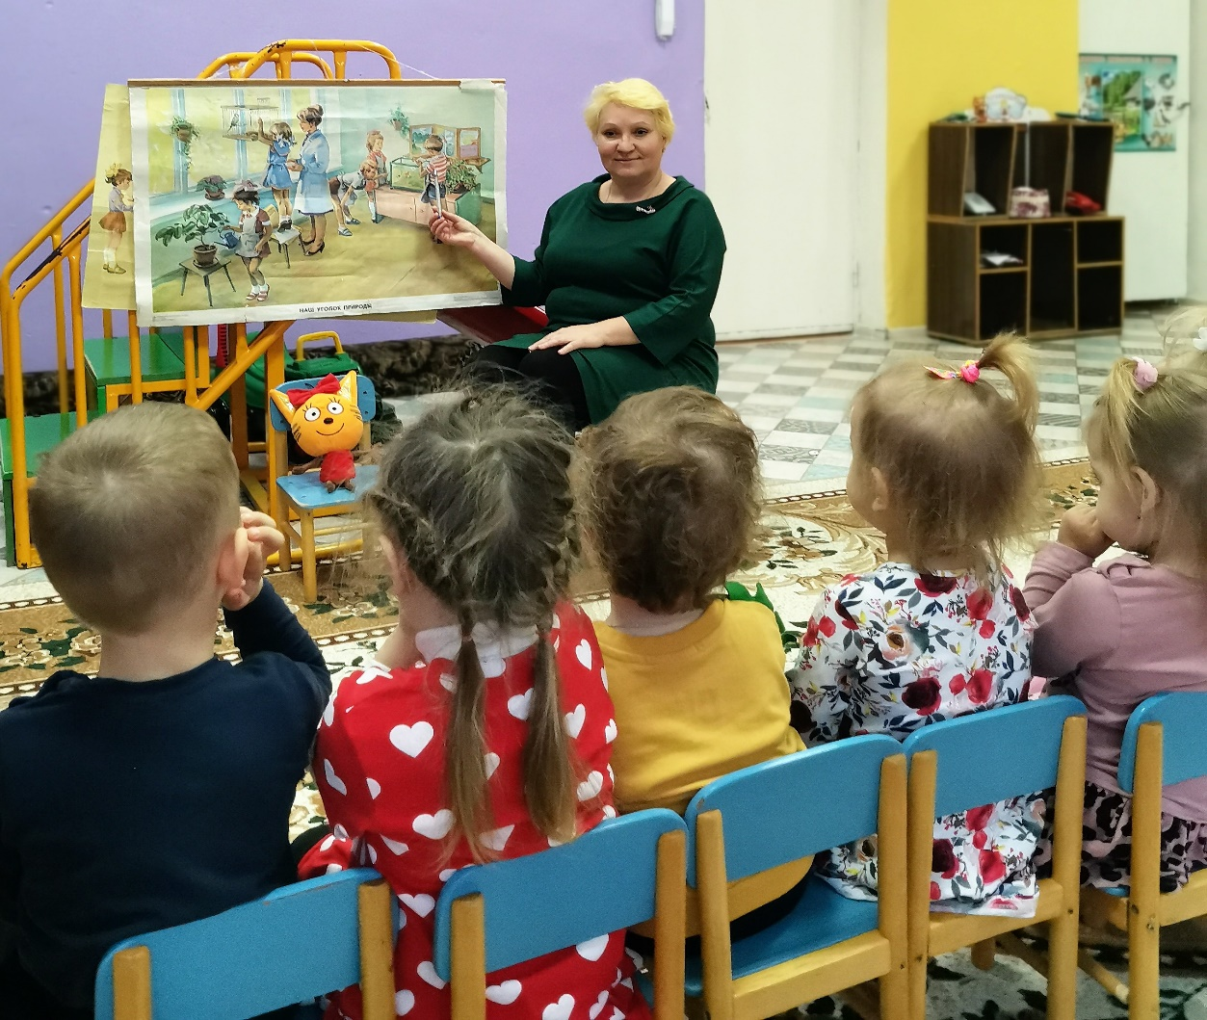
Беседа: «Как правильно вести себя в группе»
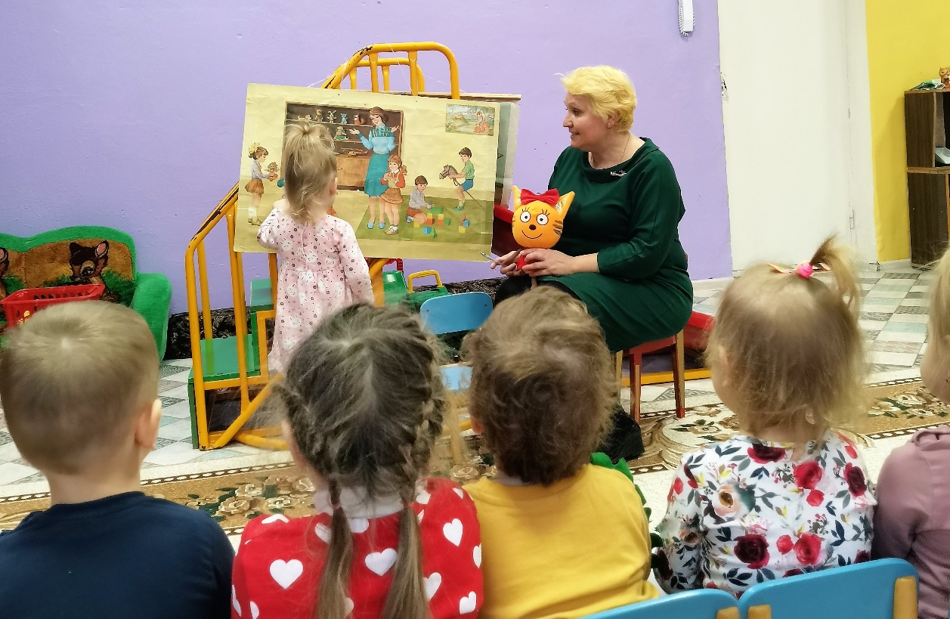
Игровая ситуация: «Объясняем Карамельке в какие игры можно играть в групповой комнате»
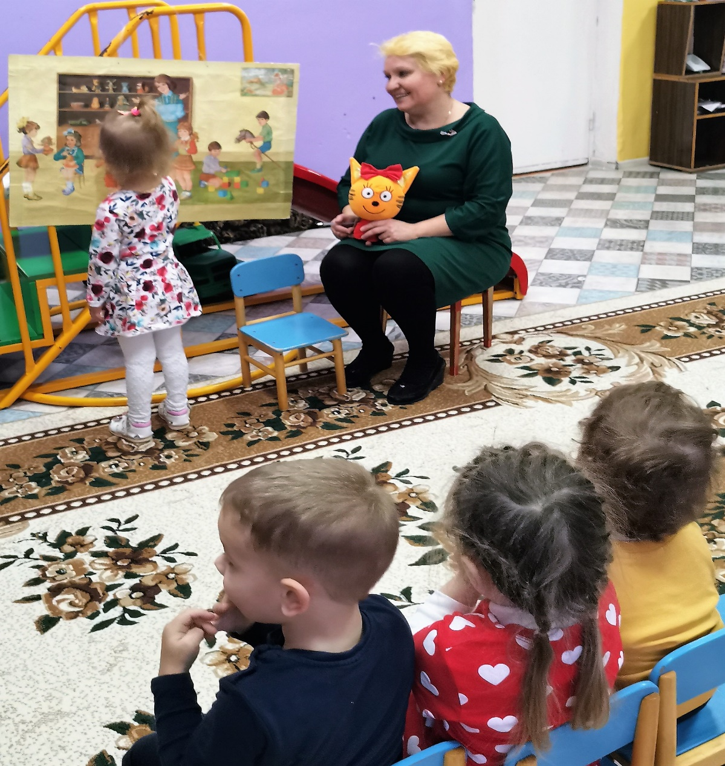
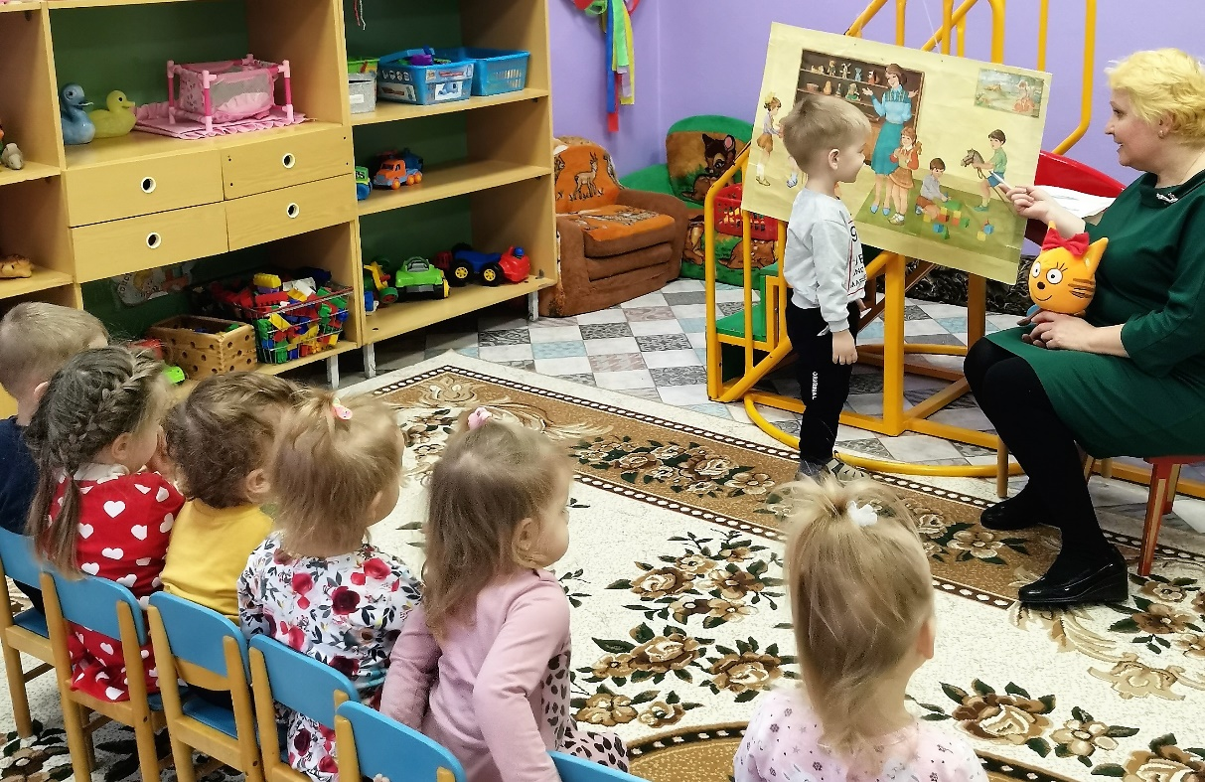
Игровая ситуация: «Объясняем Карамельке в какие игры можно играть в групповой комнате»
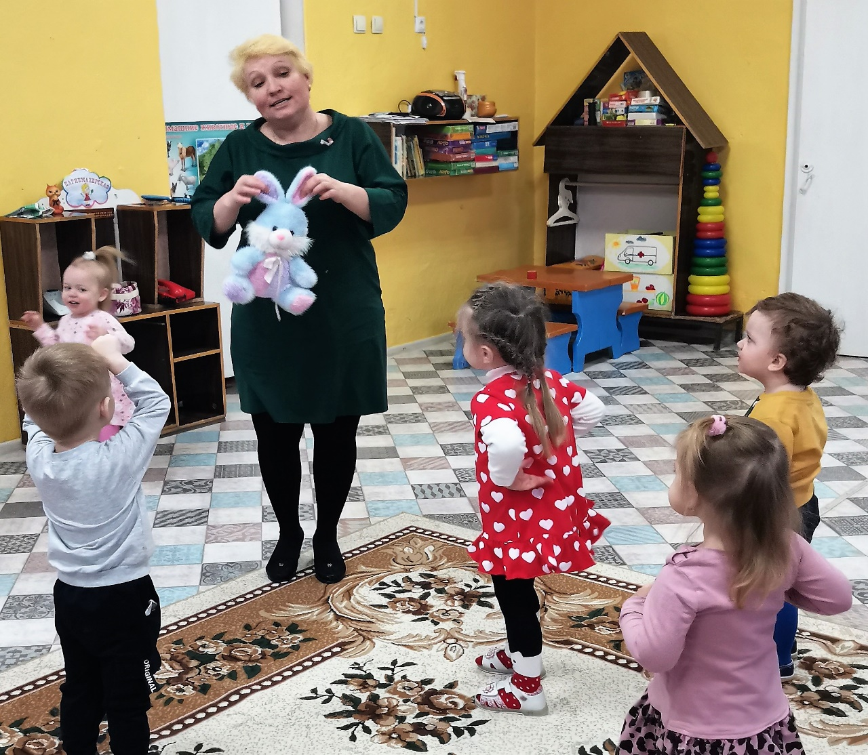
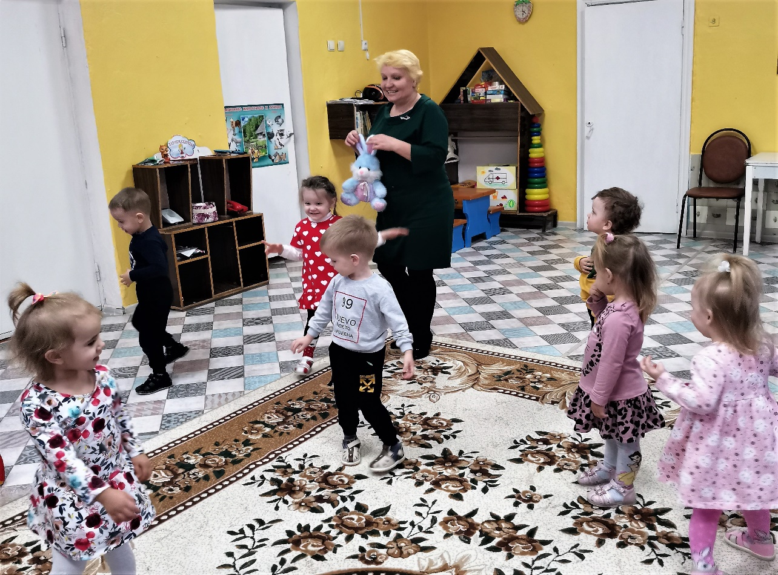
Подвижная игра: «Зайка беленький сидит».
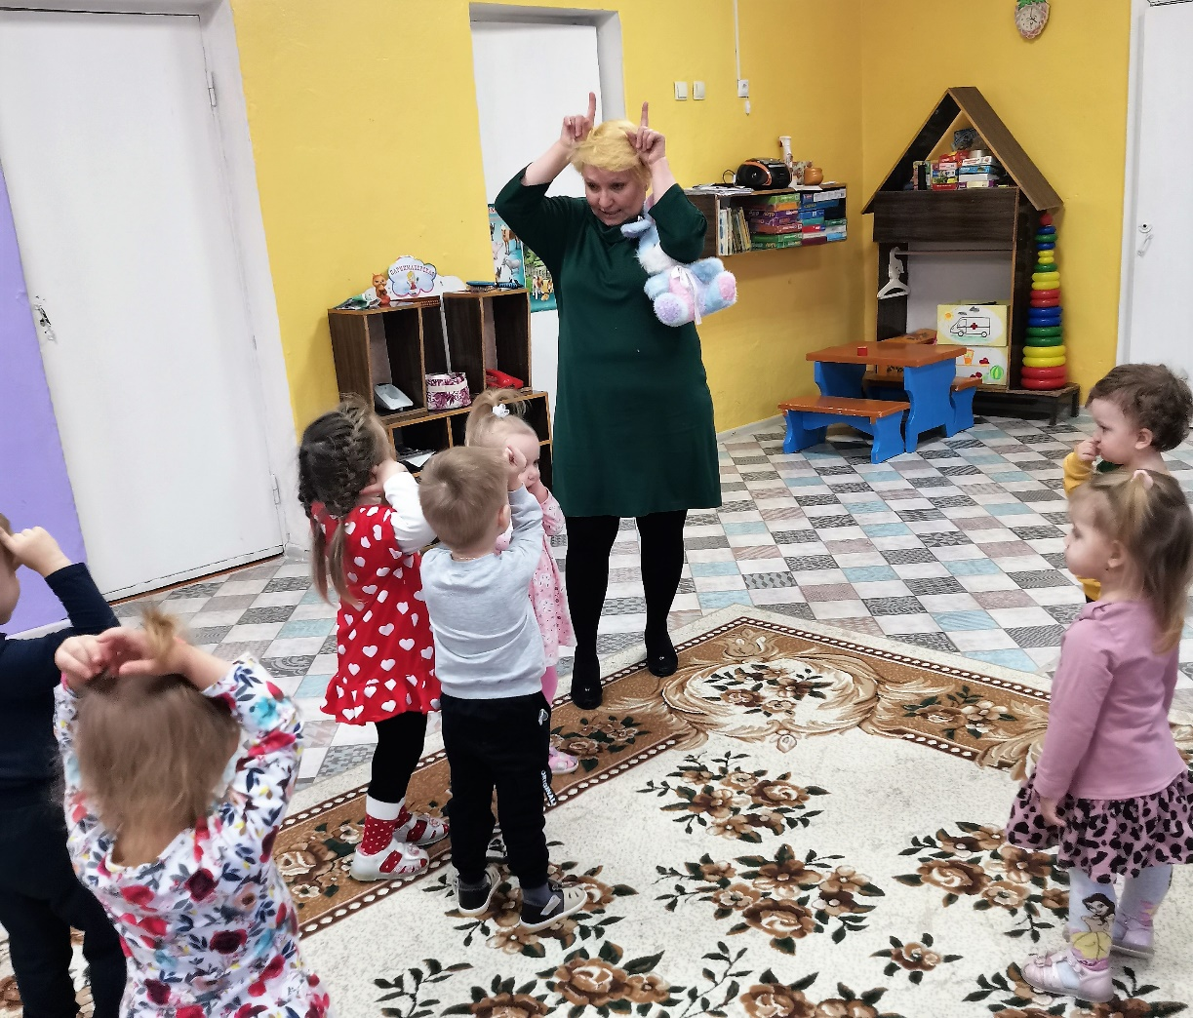
Подвижная игра: «Идет коза рогатая».
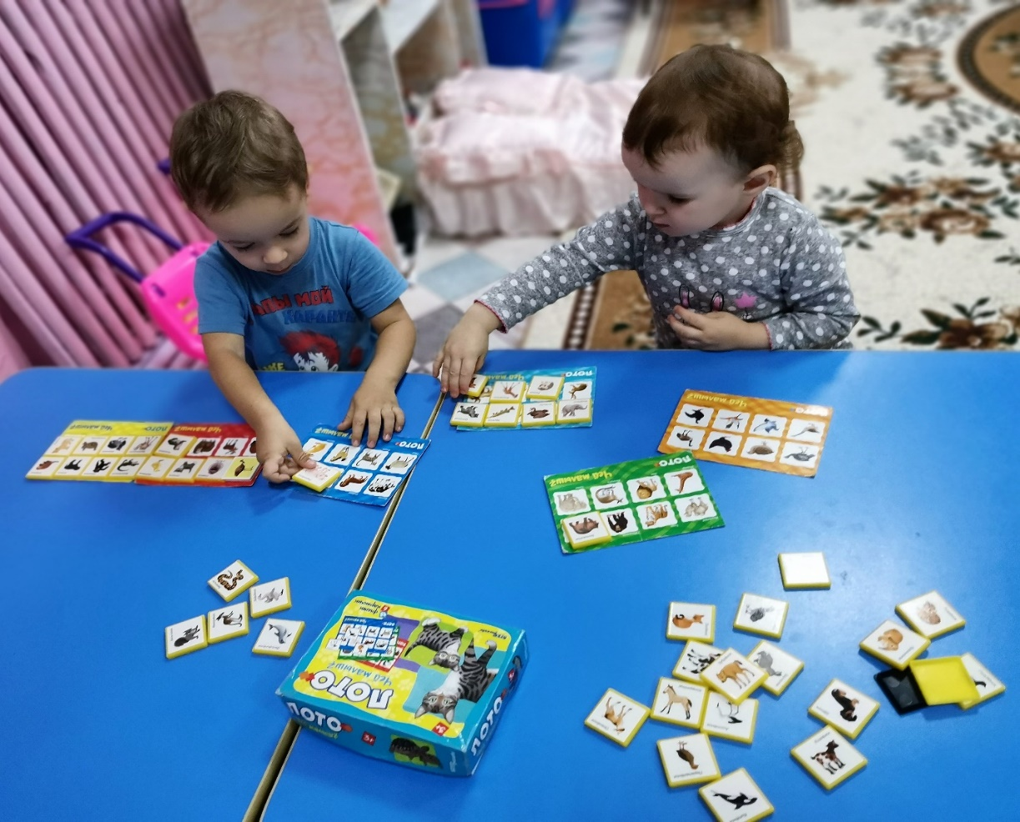
Дидактическая игра: «Дикие и домашние животные».
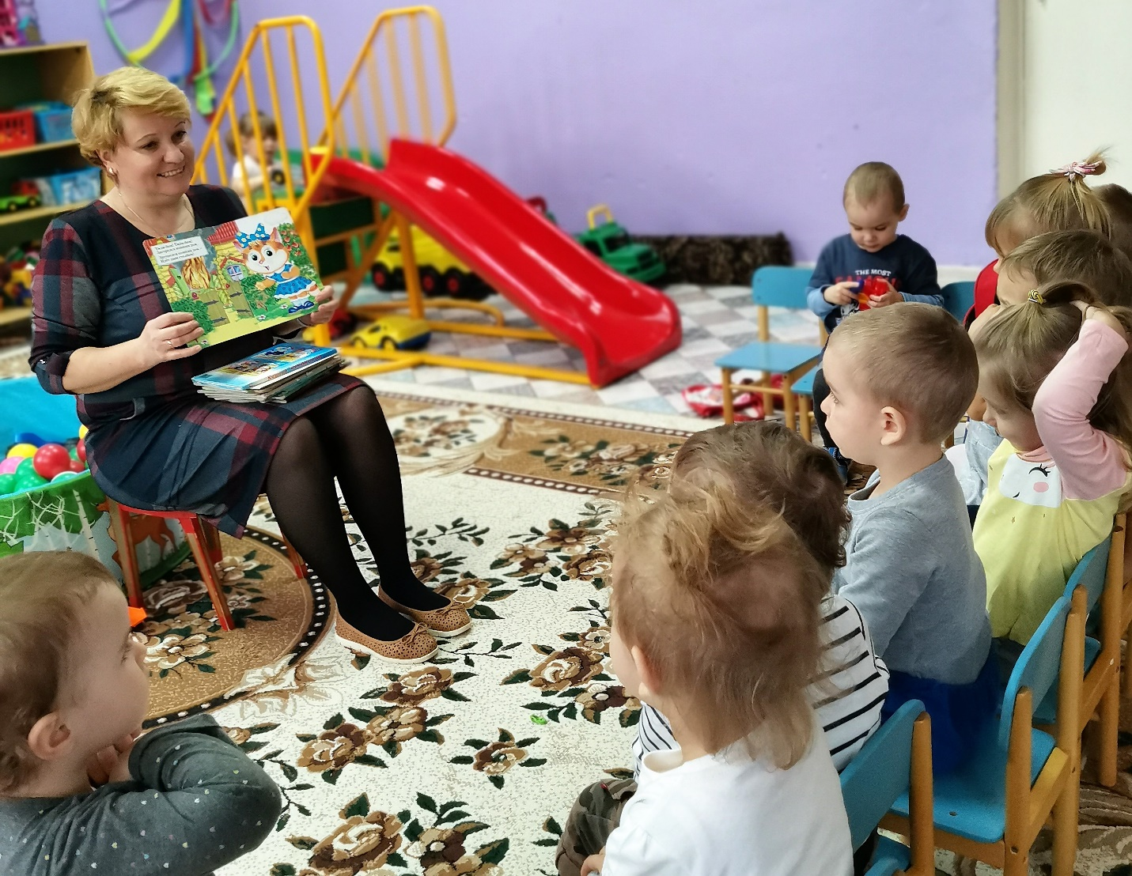
Чтение сказок и потешек.

